Лабораторная работа №2
по курсу:
«Компьютерная схемотехника»

Выполнил: студент группы ИВ-73
НТУУ «КПИ» ФИВТ
Пустовит Михаил
Зачётная книжка 7314

Киев-2009

Тема: проектирование LSM c заданным набором операций.

Задание
Номер зачетной книжки: 7314
На PLM 16x1 (N=C₁₁+6=16) построить 24-битный (n=8+4*C₅=24) LSM c заданным набором из 12 (k=C₉+6=12) операций. LSM должен содержать узлы, формирующие признаки RZ (нулевой результат), SI (знак), CO (перенос из старшего разряда).
Обязательные операции на LSM:
P+Q, P-Q, PQ, P notQ v notP Q.
Предоставленные на выбор дополнительные операции (C₄=2):
0, P notQ, P v notQ, P+1, P, notP notQ, notP v notQ, 2P.
Определить сложность и быстродействие LSM.

Выполнение
Для упрощения реализации LSM будем рассматривать как совокупность одноразрядных LSM с тем же функционалом. Такой одноразрядный LSM выполним через 4 элемента:
1. Одноразрядный сумматор по модулю 2 (2К-НЕ).
2. Формирователь переноса (CI).
3. Логические схемы управления подаваемыми операндами LNQ.
4. Логические схемы управления подаваемыми операндами LNP.

Проектирование 2К-НЕ
Из общей схемы видим, что 2К-НЕ – сумматор по модулю 2 на 3 входа. Построим таблицу истинности:
Di | Xi
Yi | 0 | 1 | 0 | 1
 | 1 | 0 | 1 | 0
 |  | Ci
Видим, что данная функция не минимизируется.
Реализация функции: C_{i}X_{i}Y_{i} v notC_{i}X_{i}notY_{i} v C_{i}notX_{i}notY_{i} v notC_{i}notX_{i}Y_{i}

Кодирование элементов и составление таблиц истинности:
Выберем коды и передаваемые значения так, чтобы кодирующие функции имели наиболее простой вид:
F3 | F2 | F1 | F0 | Function | Xi | Yi | Ci1 | C0
0 | 0 | 0 | 0 | 0 | 0 | 0 | 0 | 0
0 | 0 | 0 | 1 | PnotQ v QnotP | P_{i} | Qi | 0 | 0
0 | 0 | 1 | 0 | PnotQ | P_{i} notQi | 0 | 0 | 0
0 | 0 | 1 | 1 | P | P_{i} | 0 | 0 | 0
0 | 1 | 0 | 0 | P+Q | P_{i} | Qi | XiYi v XiCi v YiCi | 0
0 | 1 | 0 | 1 | P-Q | P_{i} | notQi | XiYi v XiCi v YiCi | 1
0 | 1 | 1 | 0 | P +1 | P_{i} | 0 | XiYi v XiCi v YiCi | 1
0 | 1 | 1 | 1 | 2P | P_{i} | P_{i} | XiYi v XiCi v YiCi | 0
1 | 0 | 0 | 0 | notPnotQ | not P_{i}notQ_{i} | 0 | 0 | 0
1 | 0 | 0 | 1 | notP v notQ | not Qi v not P_{i} | 0 | 0 | 0
1 | 0 | 1 | 0 | PQ | P_{i} Qi | 0 | 0 | 0
1 | 0 | 1 | 1 | P v notQ | P_{i} v not Q_{i} | 0 | 0 | 0
1 | 1 | 0 | 0 | X | 0 | 0 | 0 | 0
1 | 1 | 0 | 1 | X | 0 | 0 | 0 | 0
1 | 1 | 1 | 0 | X | 0 | 0 | 0 | 0
1 | 1 | 1 | 1 | X | 0 | 0 | 0 | 0

Приведем диаграммы Вейча для наглядности минимизации функций:
Xi | F2 |  |  |  |  |  |  | Yi | F2
F3 | 0 | 0 | notP_{i} vnotQi | notP_{i} notQi |  |  |  | F3 | 0 | 0 | 0 | 0
F3 | 0 | 0 | P_{i} v notQi | P_{i} Qi | F1 |  |  | F3 | 0 | 0 | 0 | 0 | F1
 | P_{i} | P_{i} | P_{i} | P_{i} notQi | F1 |  |  |  | 0 | P_{i} | 0 | 0 | F1
 | P_{i} | P_{i} | P_{i} | 0 |  |  |  |  | Qi | notQi | Qi | 0
 |  | F0 |  |  |  |  |  |  |  | F0
X_{i} – функция, передаваемая на сумматор и цепи переноса через LNP.
Y_{i} – функция, передаваемая на сумматор и цепи переноса через LNQ.
При реализации цепей переноса используем сокращение:
T = X_{i}Y_{i} v X_{i}C_{i} v Y_{i}C_{i}.
Ci1 | F2 |  |  |  |  |  |  | C0 | F2
F3 | 0 | 0 | 0 | 0 |  |  |  | F3 | 0 | 0 | 0 | 0
F3 | 0 | 0 | 0 | 0 | F1 |  |  | F3 | 0 | 0 | 0 | 0 | F1
 | T | T | 0 | 0 | F1 |  |  |  | 1 | 0 | 0 | 0 | F1
 | T | T | 0 | 0 |  |  |  |  | 0 | 1 | 0 | 0
 |  | F0 |  |  |  |  |  |  |  | F0

Покажем реализацию элемента цепи переноса и логических схем для одного разряда.
X_{i} = (notP_{i} v notQ_{i}) F3 notF2 notF1 F0 v
(P_{i} v notQ_{i}) F3 notF2 F1 F0 v
(notP_{i} notQ_{i}) F3 notF2 notF1 notF0 v
(P_{i} Q_{i}) F3 notF2 F1 notF0 v
(P_{i} notQ_{i}) notF3 notF2 F1 notF0 v
P_{i} notF3 F2 v
Pi notF3 F0
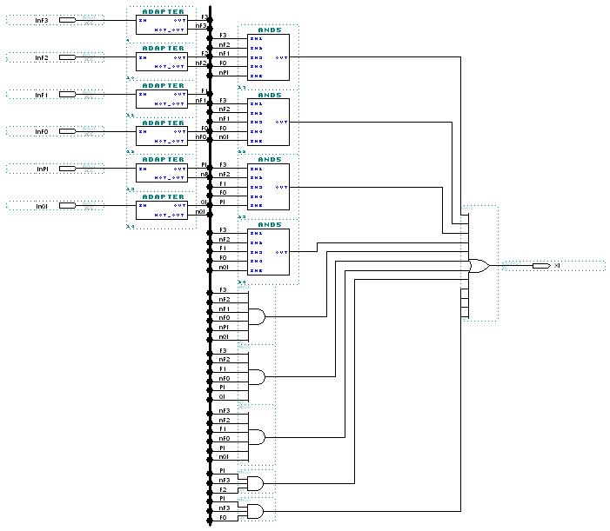
Y_{i} = Q_{i} notF3 F2 notF1 notF0 v Q_{i} notF3 notF2 notF1 F0 v not Q_{i} notF3 F2 notF1 F0 v
P_{i} notF3 F2 F1 F0
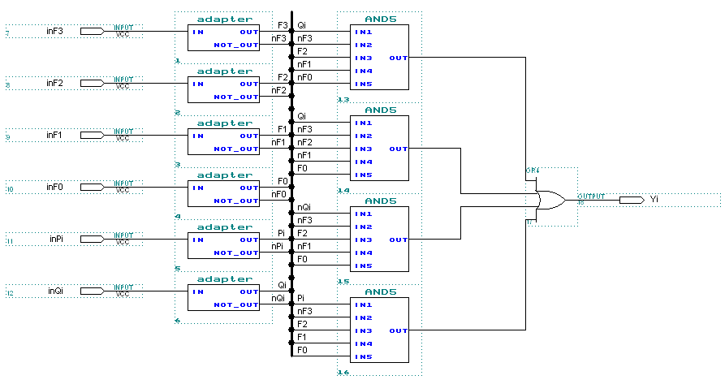
С₀ = not F3 F2 F1 not F0 v notF3 F2 notF1 F0
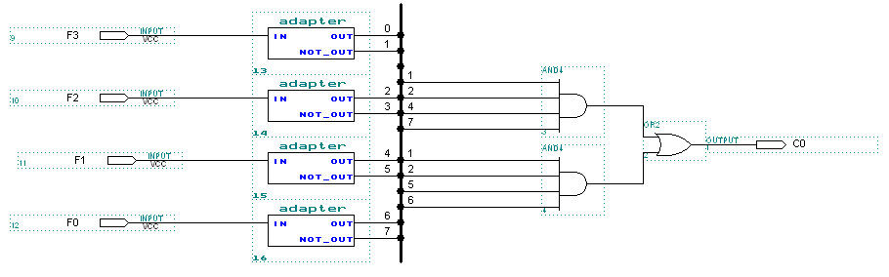
C_{i1} = T F2
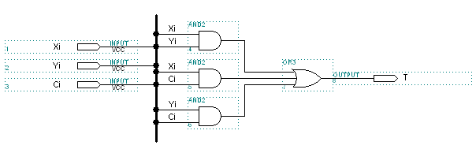
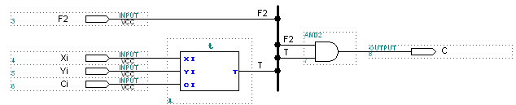

Так же мы можем использовать схему ускоренного переноса:
C_{i+1} = x_{i}y_{i} v x_{i}C_{i} v y_{i}C_{i}
C_{i} = x_{i-1}y_{i-1} v x_{i-1}C_{i-1} v y_{i-1}C_{i-1}
C_{i+1}=x_{i}y_{i} v (x_{i} v y_{i})( x_{i-1}y_{i-1} v x_{i-1}C_{i-1} v y_{i-1}C_{i-1}) =
= x_{i}y_{i} v x_{i} x_{i-1}y_{i-1} v x_{i} x_{i-1}C_{i-1} v x_{i} y_{i-1}C_{i-1} v y_{i} x_{i-1}y_{i-1} v y_{i} x_{i-1}C_{i-1} v y_{i} y_{i-1}C_{i-1}
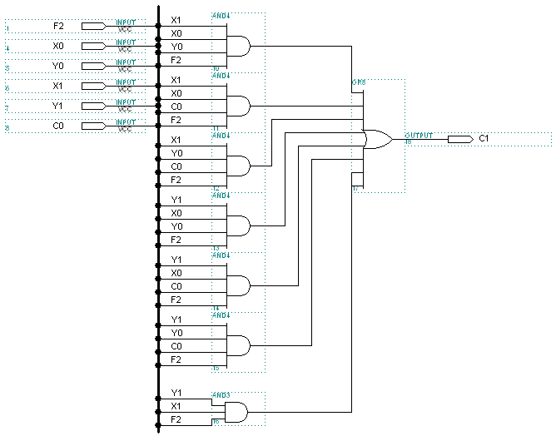

Формирователи признаков:
Для ухода от проблем потери знака вследствие переноса будем использовать модифицированный код. Он предполагает 2 знаковых разряда, с которыми мы имеем право совершать все арифметические действия. Следовательно, для формирования признака SI мы можем брать старший разряд результата при разрешенных переносах. То есть: SI = F2 D11, где Di – i-ый разряд результата.
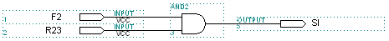

Признак переноса снимаем сразу с элемента цепи переносов CG11. Само построение цепи переносов не выдаст перенос при выполнении логических операций.
Признак нулевого результата формируем исходя из того, что все разряды мантиссы (D0 – D9) должны быть нулевыми. Откуда:
RZ = notD0 notD1 … notD9.

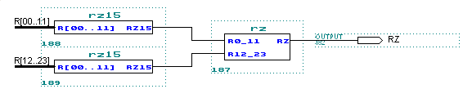
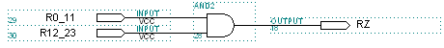
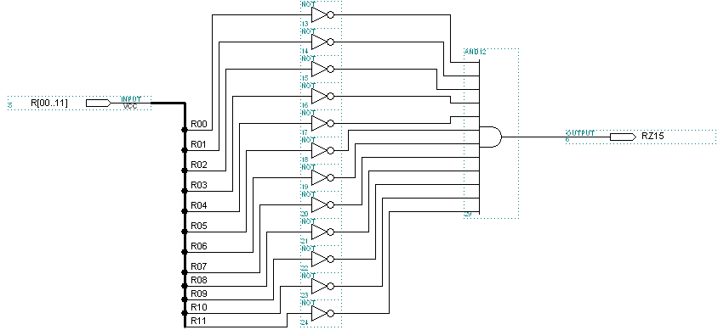
Общая схемная реализация:
Реализация i-го разряда LSM:
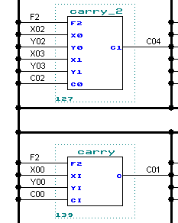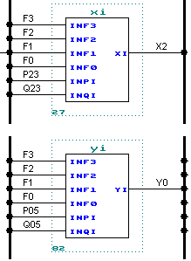
Общая схема устройства на PLM:
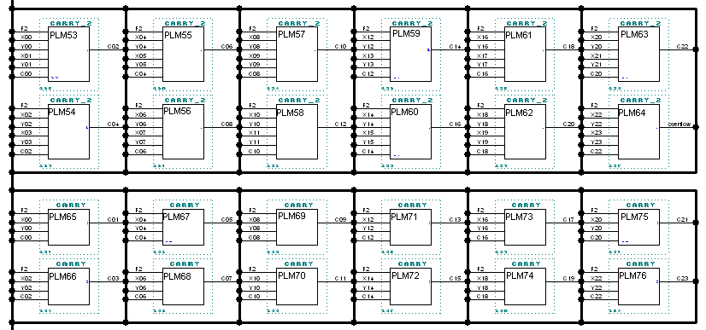
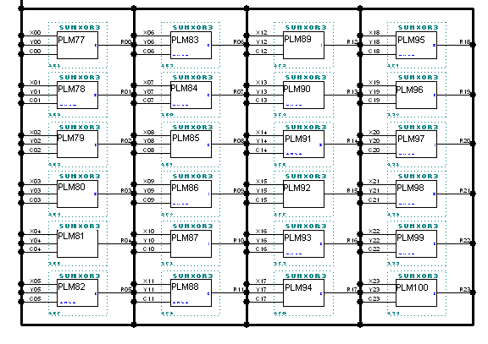

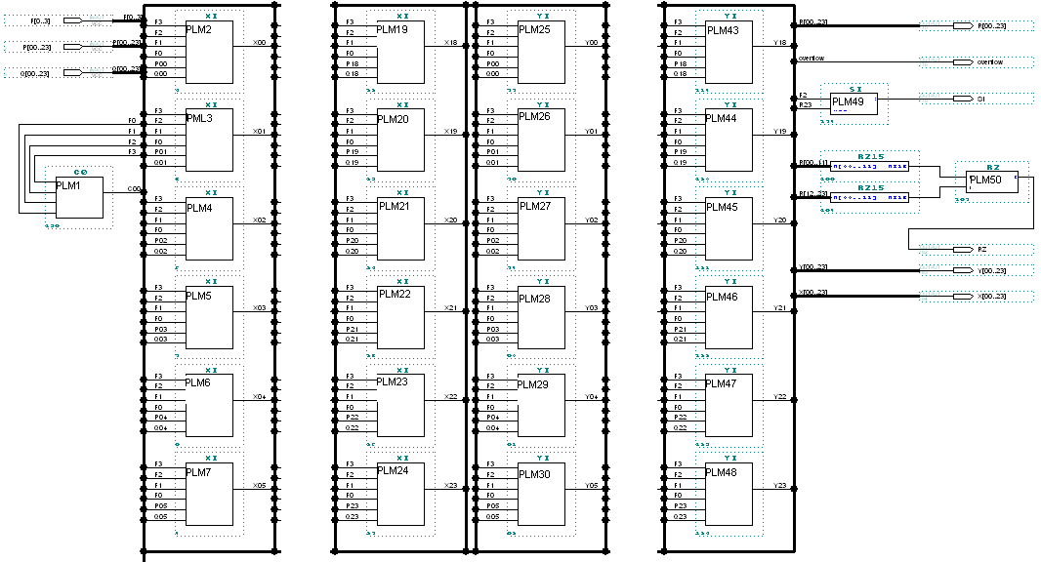

Расчет сложности и быстродействия:
В схеме использовано 24 одноразрядных LSM. Также следует прибавить по 3 ПЛМ для нулевого переноса, 1 признака нуля, 1 переноса СО.
N = 24*4 + 3 + 1 + 1 = 101 схем.
Задержка составит максимальную задержку по цепям переноса с задержкой на управляющей ПЛМТ и формировании признаков, то есть
T = τ + 24*τ + 12+ τ = 38*τ = 38 нс.

